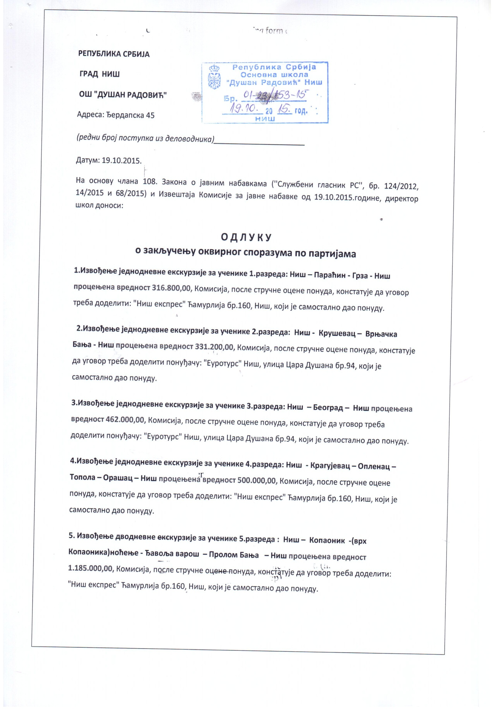

6. Извођење дводневне екскурзије за ученике 6.разреда: Ниш - Фрушка Гора/ манастир Хопово и Крушедол - Сремски Карловци / Богословија, Саборна црква,Карловачка Гимназије - Нови Сад /ноћење - Петроварадин – Нови Сад – Ниш процењена вредност 1.353.000,00, Комисија, после стручне оцене понуда, констатује да уговор треба доделити: "Ниш експрес" Ћамурлија бр.160, Ниш, који је самостално дао понуду.
7.Извођење дводневне екскурзије за ученике 7.разреда: Ниш-Гамзиград/локалитет Ромулијана - Неготин – Кладово – Доњи Милановац/ ноћење - Доњи Милановац – Голубац – Сребрно језеро – Виминацијум – Ниш процењена вредност 1.543.500,00, Комисија, после стручне оцене понуда, констатује да уговор треба доделити понуђачу: "Еуротурс" Ниш, улица Цара Душана бр.94, који је самостално дао понуду.
8. Извођење тродневне екскурзије за ученике 8.разреда:Ниш-Љубостиња – Жича – Овчар Бања – Мокра гора – Шарган – Тара( врх Таре)/ноћење - Кремна – Мећавник – Перућац – Тара(врх Таре)/ ноћење - Златибор – Сирогојно – Ниш процењена вредност 2.205.000,00, Комисија, после стручне оцене понуда, констатује да уговор треба доделити: "Ниш експрес" Ћамурлија бр.160, Ниш, који је самостално дао понуду.
9. Настава у природи за ученике 1.разреда- Соко Бања у трајању од 7 дана, процењена вредност 2.552.000,00, Комисија, после стручне оцене понуда, констатује да уговор треба доделити понуђачу: "Еуротурс" Ниш, улица Цара Душана бр.94, који је самостално дао понуду.
10. Настава у природи за ученике 2.разреда-Копаоник-врх Копаоника, у трајању од 7 дана процењена вредност 3.160.000,00, Комисија, после стручне оцене понуда, констатује да уговор треба доделити понуђачу: "Примаплус", Ниш, Учитељ Милина 2а који је самостално дао понуду.
11. Настава у природи за ученике 3. разреда – Соко Бања, у трајању од 7 дана . процењена вредност 2.730.000,00, Комисија, после стручне оцене понуда, констатује да уговор треба доделити понуђачу: "Еуротурс" Ниш, улица Цара Душана бр.94, који је самостално дао понуду.
12. Настава у природи за ученике 4. разреда – Брзеће-подножје Копаоника , у трајању од 7 дана процењена вредност 3.465.000,00, Комисија, после стручне оцене понуда, констатује да уговор треба доделити понуђачу: "Примаплус", Ниш, Учитељ Милина 2а који је самостално дао понуду.
О б р а з л о ж е њ е
Наручилац је дана 26.08.2015. године донео одлуку о покретању отвореног поступка бр. 1.2.18., за јавну набавку Организовање екскурзија за ученике од 1. до 8. разреда и наставе у природи за ученике од 1. до 4. разреда за школску 2015/2016.годину.
За наведену јавну набавку наручилац је дана 11.09.2015. године, објавио позив за подношење понуда на Порталу јавних набавки и на Порталу службених гласила Републике Србије и базе прописа (на Порталу службених гласила Републике Србије и базе прописа позив се објављује у складу са чланом 57. став 2. Закона о јавним набавкама).
До истека рока за подношење понуда на адресу наручиоца поднето је 3 понуда.
Након спроведеног отварања понуда Комисија за јавне набавке је приступила стручној оцени понуда и сачинила извештај о истом.
У извештају о стручној оцени понуда бр.01-236/1-15 од 19.10. 2015 године, Комисија за јавне набавке је констатовала следеће:
- Подаци о јавној набавци:
Предмет јавне набавке: Предмет јавне набавке набавка услуге организовање екскурзија за ученике од 1. до 8. разреда и наставе у природи за ученике од 1. до 4. разреда за школску 2015/2016. годину. Ознака из општег речника јавних набавки 63516000 – услуге организација путовања.Редни број јавне набавке у плану набавки: 1.2.18.
Процењена вредност јавне набавке је 19.803.500,00 динара.
Јавна набавка је обликована у 12 партија и то:
- Извођење једнодневне екскурзије за ученике 1.разреда: Ниш – Параћин - Грза - Ниш процењена вредност 316.800,00
- Извођење једнодневне екскурзије за ученике 2.разреда: Ниш - Крушевац – Врњачка Бања - Ниш процењена вредност 331.200,00
- Извођење једнодневне екскурзије за ученике 3.разреда: Ниш – Београд – Ниш процењена вредност 462.000,00
- Извођење једнодневне екскурзије за ученике 4.разреда: Ниш - Крагујевац – Опленац – Топола – Орашац – Ниш процењена вредност 500.000,00
- Извођење дводневне екскурзије за ученике 5.разреда : Ниш – Копаоник -(врх Копаоника)ноћење - Ђавоља варош – Пролом Бања – Ниш процењена вредност 1.185.000,00
- Извођење дводневне екскурзије за ученике 6.разреда: Ниш - Фрушка Гора/ манастир Хопово и Крушедол - Сремски Карловци / Богословија, Саборна црква,Карловачка Гимназије - Нови Сад /ноћење - Петроварадин – Нови Сад – Ниш процењена вредност 1.353.000,00
- Извођење дводневне екскурзије за ученике 7.разреда: Ниш-Гамзиград/локалитет Ромулијана - Неготин – Кладово – Доњи Милановац/ ноћење - Доњи Милановац – Голубац – Сребрно језеро – Виминацијум – Ниш процењена вредност 1.543.500,00
8. Извођење тродневне екскурзије за ученике 8.разреда:Ниш-Љубостиња – Жича – Овчар Бања – Мокра гора – Шарган – Тара( врх Таре)/ноћење - Кремна – Мећавник – Перућац – Тара(врх Таре)/ ноћење - Златибор – Сирогојно – Ниш процењена вредност 2.205.000,00
9. Настава у природи за ученике 1.разреда- Соко Бања у трајању од 7 дана, процењена вредност 2.552.000,00
10. Настава у природи за ученике 2.разреда-Копаоник-врх Копаоника, у трајању од 7 дана процењена вредност 3.160.000,00
11 Настава у природи за ученике 3. разреда – Соко Бања, у трајању од 7 дана . процењена вредност 2.730.000,00
12. Настава у природи за ученике 4. разреда – Брзеће-подножје Копаоника , у трајању од 7 дана процењена вредност 3.465.000,00 .

- Основни подаци о понуђачима и понудама:
Назив/име понуђача | Број под којим је понуда заведена | Датум и час пријема понуде
"Еуротурс" | 02-08/335-15 | 16.10.2015.
"Ниш експрес" | 02-08/336-15 | 16.10.2015.
"Примаплус" | 02-08/337-15 | 16.10.2015.
Називи, односно имена понуђача чије су понуде одбијене и разлози за њихово одбијање: нема одбијених понуда

- Начин примене методологије доделе пондера
Критеријум за оцењивање понуде је економски најповољније понуда
Начин примене методологије доделе пондера (у случају примене критеријума економски најповољније понуде):
1. елемент критеријума цена |  | број пондера 50
2. елемент критеријума број гратиса |  | број пондера 25
3. елемент критеријума превоз |  | број пондера 25

Партија 1
Елементи  критеријума  Назив  понуђача |  | цена | гратис | превоз | укупно
1. | "Еуротурс" | 45,22 | 25 | 25 | 95,22
2. | "Ниш експрес" | 50 | 25 | 25 | 100
3. | "Примаплус" | 44,24 | 25 | 25 | 94,24
Комисија, после стручне оцене понуда, констатује да оквирни споразум треба доделити понуђачу: "Ниш експрес" Ћамурлија бр.160, Ниш, који је самостално дао понуду.
Партија 2
Елементи  критеријума  Назив  понуђача |  | цена | гратис | превоз | укупно
1. | "Еуротурс" | 50 | 25 | 25 | 100
2. | "Ниш експрес" | 49,11 | 25 | 25 | 99,11
3. | "Примаплус" | 48,25 | 25 | 25 | 98,25
Комисија, после стручне оцене понуда, констатује да оквирни споразум треба доделити понуђачу: "Еуротурс" Ниш, улица Цара Душана бр.94, који је самостално дао понуду.
Партија 3
Елементи  критеријума  Назив  понуђача |  | цена | гратис | превоз | укупно
1. | "Еуротурс" | 50 | 25 | 25 | 100
2. | "Ниш експрес" | 49,29 | 25 | 25 | 99,29
3. | "Примаплус" | 49,29 | 25 | 25 | 99,29
Комисија, после стручне оцене понуда, констатује да оквирни споразум треба доделити понуђачу: "Еуротурс" Ниш, улица Цара Душана бр.94, који је самостално дао понуду.
Партија 4
Елементи  критеријума  Назив  понуђача |  | цена | гратис | превоз | укупно
1. | "Еуротурс" | 41,22 | 25 | 25 | 91,22
2. | "Ниш експрес" | 50 | 25 | 25 | 100
3. | "Примаплус" | 6,19 | 25 | 25 | 96,93
Комисија, после стручне оцене понуда, констатује да оквирни споразум треба доделити понуђачу: "Ниш експрес" Ћамурлија бр.160, Ниш, који је самостално дао понуду.
Партија 5
Елементи  критеријума  Назив  понуђача |  | цена | гратис | превоз | укупно
1. | "Еуротурс" | 46,83 | 25 | 25 | 96,83
2. | "Ниш експрес" | 50 | 25 | 25 | 100
3. | "Примаплус" | 48,09 | 25 | 25 | 98,09
Комисија, после стручне оцене понуда, констатује да оквирни споразум треба доделити понуђачу: "Ниш експрес" Ћамурлија бр.160, Ниш, који је самостално дао понуду.
Партија 6
Елементи  критеријума  Назив  Понуђача |  | цена | гратис | превоз | укупно
1. | "Еуротурс" | 45,16 | 25 | 25 | 95,16
2. | "Ниш експрес" | 50 | 25 | 25 | 100
3. | "Примаплус" | 48,25 | 25 | 25 | 98,25
Комисија, после стручне оцене понуда, констатује да оквирни споразум треба доделити понуђачу: "Ниш експрес" Ћамурлија бр.160, Ниш, који је самостално дао понуду.
Партија 7
Елементи  критеријума  Назив  понуђача |  | цена | гратис | превоз | укупно
1. | "Еуротурс" | 50 | 25 | 25 | 100
2. | "Ниш експрес" | 47,89 | 25 | 25 | 97,89
3. | "Примаплус" | 47,89 | 25 | 25 | 97,89
Комисија, после стручне оцене понуда, констатује да оквирни споразум треба доделити понуђачу: "Еуротурс" Ниш, улица Цара Душана бр.94, који је самостално дао понуду.
Партија 8
Елементи  критеријума  Назив  понуђача |  | цена | гратис | превоз | укупно
1. | "Еуротурс" | 43,07 | 25 | 25 | 93,07
2. | "Ниш експрес" | 50 | 25 | 25 | 100
3. | "Примаплус" | 48,88 | 25 | 25 | 98,88
Комисија, после стручне оцене понуда, констатује да оквирни споразум треба доделити понуђачу: "Ниш експрес" Ћамурлија бр.160, Ниш, који је самостално дао понуду.
Партија 9
Елементи  критеријума  Назив  понуђача |  | цена | гратис | превоз | укупно
1. | "Еуротурс" | 50 | 25 | 25 | 100
2. | "Ниш експрес" | 49,26 | 25 | 25 | 99,26
3. | "Примаплус" | 49,61 | 25 | 25 | 99,61
Комисија, после стручне оцене понуда, констатује да оквирни споразум треба доделити понуђачу: "Еуротурс" Ниш, улица Цара Душана бр.94, који је самостално дао понуду.
Партија 10
Елементи  критеријума  Назив  понуђача |  | цена | гратис | превоз | укупно
1. | "Еуротурс" | 40,59 | 25 | 25 | 90,59
2. | "Ниш експрес" | 47,68 | 25 | 25 | 97,68
3. | "Примаплус" | 50 | 25 | 25 | 100
Комисија, после стручне оцене понуда, констатује да оквирни споразум треба доделити понуђачу: "Примаплус", Ниш, Учитељ Милина 2а који је самостално дао понуду.
Партија 11
Елементи  критеријума  Назив  понуђача |  | цена | гратис | превоз | укупно
1. | "Еуротурс" | 50 | 25 | 25 | 100
2. | "Ниш експрес" | 49,26 | 25 | 25 | 99,26
3. | "Примаплус" | 49,61 | 25 | 25 | 99,61
Комисија, после стручне оцене понуда, констатује да оквирни споразум треба доделити понуђачу: "Еуротурс" Ниш, улица Цара Душана бр.94, који је самостално дао понуду.

